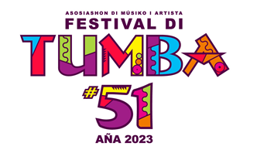
PETISHON PA USO DI PANTAYA

NO | NOMBER AGRUPASHON MUSIKAL | NOMBER PARTISIPANTE | NUMBER DI TELEFON | TITULO TUMBA | KORO PA PROYEKTA | LO USA VIDEO  SI OF NO | Opshon 1 Opshon 2 Opshon 3
1
2
3
4
5

- Kontrolá i manda e formulario kompletu yena na festivalditumba@amak.cw. Usa e titulo “Registrashon pa uso di pantaya” pa bo e-mail.
- Representante di AMAK lo tuma kontakto pa palabra tur detaye nesesario pa video I proyekshon di koro.
- Ta entrega video / animation footage via di un link di p.e. Google drive, Dropbox, wetransfer menshonando nòmber, fam i nòmber di tumba di partisipante.
- Ta entrega link di video / animation footage más tarda 2 dia promé ku día di presentashon di partisipante via festivalditumba@amak.cw.
- Kada banda por apunta maksimal 1 asistente pa asistí i instruí MASSIVE pa play footage di partisipante (nan) na tempu.
- Yenando e formulario aki partisipante / agrupashon ta akordá ku lo mantene nan mes na regla nan en konekshon ku uso di pantaya pa proyekta video durante partisipashon na Festival di Tumba 2023.

